 | Ministero dell’Istruzione e del Merito  Ufficio Scolastico Regionale per il Lazio  ISTITUTO COMPRENSIVO STATALE “ERNESTO MONACI”  SORIANO NEL CIMINO-VASANELLO-BASSANO IN TEVERINA-BOMARZO-GALLESE  www.icsorianonelcimino.edu.it  V.le E. Monaci, 37 – Soriano nel Cimino (VT)  C.F. 90026050568 – C. Univoco: UFVSZD  Tel. 0761-748140 vtic82200v@istruzione.it - pec: vtic82200v@pec.istruzione.it | 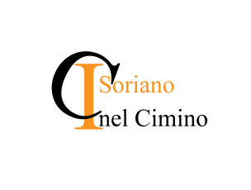

ISTITUTO COMPRENSIVO “Ernesto Monaci”
I sottoscritti ____________________________________nato/a a ______________il____________
e_____________________________________________nato/a a______________ il____________
genitori dell’alunno/a _________________________________ nato/a _______________________
Il ______________ frequentante la classe/sezione_______________________________________
Della scuola □ Infanzia □ Primaria
del plesso di ___________________________, presa visione degli orari d’ inizio e termine delle lezioni, dichiarano di assumere
□ personalmente
□ mediante affidamento al personale dello scuolabus;
□ tramite le persone sottoelencate da noi a ciò delegate
La custodia del predetto alunno al termine delle lezioni giornaliere e/o in caso di uscita anticipata.
PERSONE AUTORIZZATE
COGNOME E NOME | RELAZIONE DI PARANTELA | LUOGO E DATA DI NASCITA | TIPO E NUMERO DI DOCUMENTO

Soriano, ____________________
In Fede
____________________________
____________________________
N.B. i delegati al ritiro degli alunni dovranno munirsi di documento di riconoscimento

